“学习贯彻党的二十大精神”思政微课堂②| 牢记“三个务必”

[人民日报理论](javascript:void(0);)

**人民日报理论**

微信号 rmrbllb

功能介绍 增强理论思维，把握事物本质。

2023-06-30[原文](https://mp.weixin.qq.com/s?__biz=MzA5NTMzMDgzMA==&mid=2735292029&idx=1&sn=905d6b42a292ea589091a17d0c336580&chksm=2925f1bc4d213efe0ec51ca79a1b9f2f59a6368dd8b70b89d41585b526aaa916bb610e0337c9&scene=27#wechat_redirect&cpage=10) 发表于

收录于合集

由教育部社会科学司指导，人民日报社理论部、人民网联合制作的“学习贯彻党的二十大精神”思政微课堂，今天推出第2期“牢记‘三个务必’”（主讲人：天津师范大学 王雪超）。敬请收看！

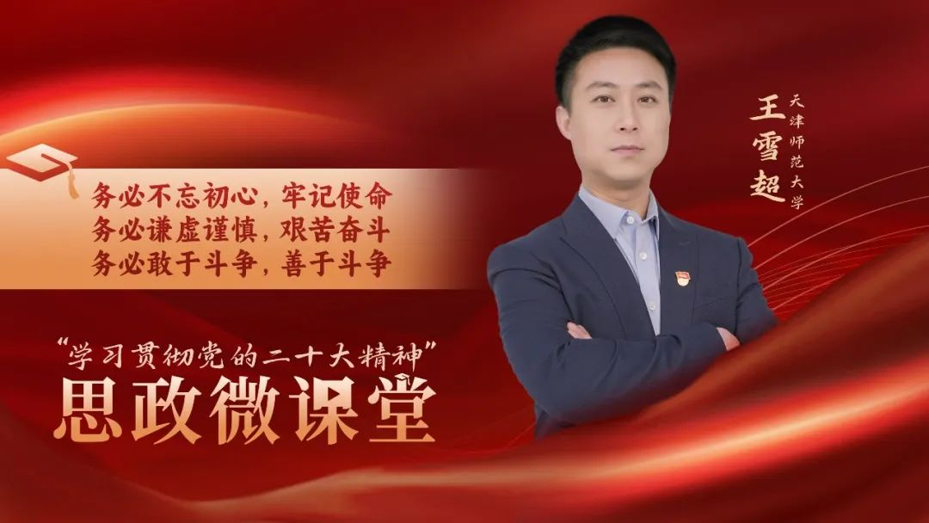

### 精选留言

用户设置不下载评论